**英姿飒爽 青春飞扬**

**——冶金安全环保学院军训报道**

军训是每一名大学生正式步入大学的第一场历练，是培养大学生爱国、爱校精神，养成良好生活习惯和遵纪守法自觉性的重要途径。随着大学生活拉开帷幕，同学们放飞梦想，扬帆起航。

在白天的军事训练中，各连队以军人的标准严格自我要求，每名参训同学都能准时出现在运动场上，迷彩方阵井然有序。红绿相间的操场上，只见并拢的指尖贴紧裤缝，坚定的眼神注视前方，他们以饱满的精神状态迎接教官的声声号令。秋风四起，敌不过同学们的热情，秋意渐浓，也盖不住学子们的激昂。

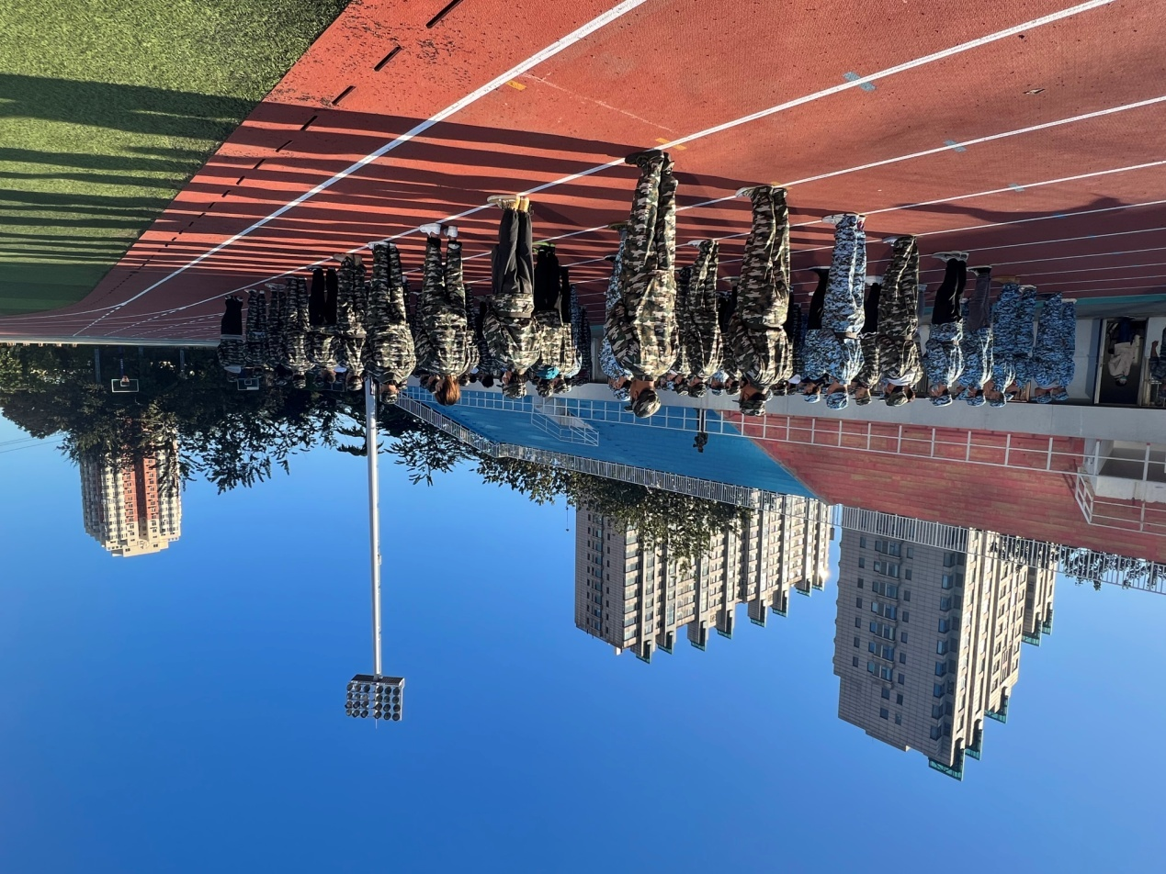

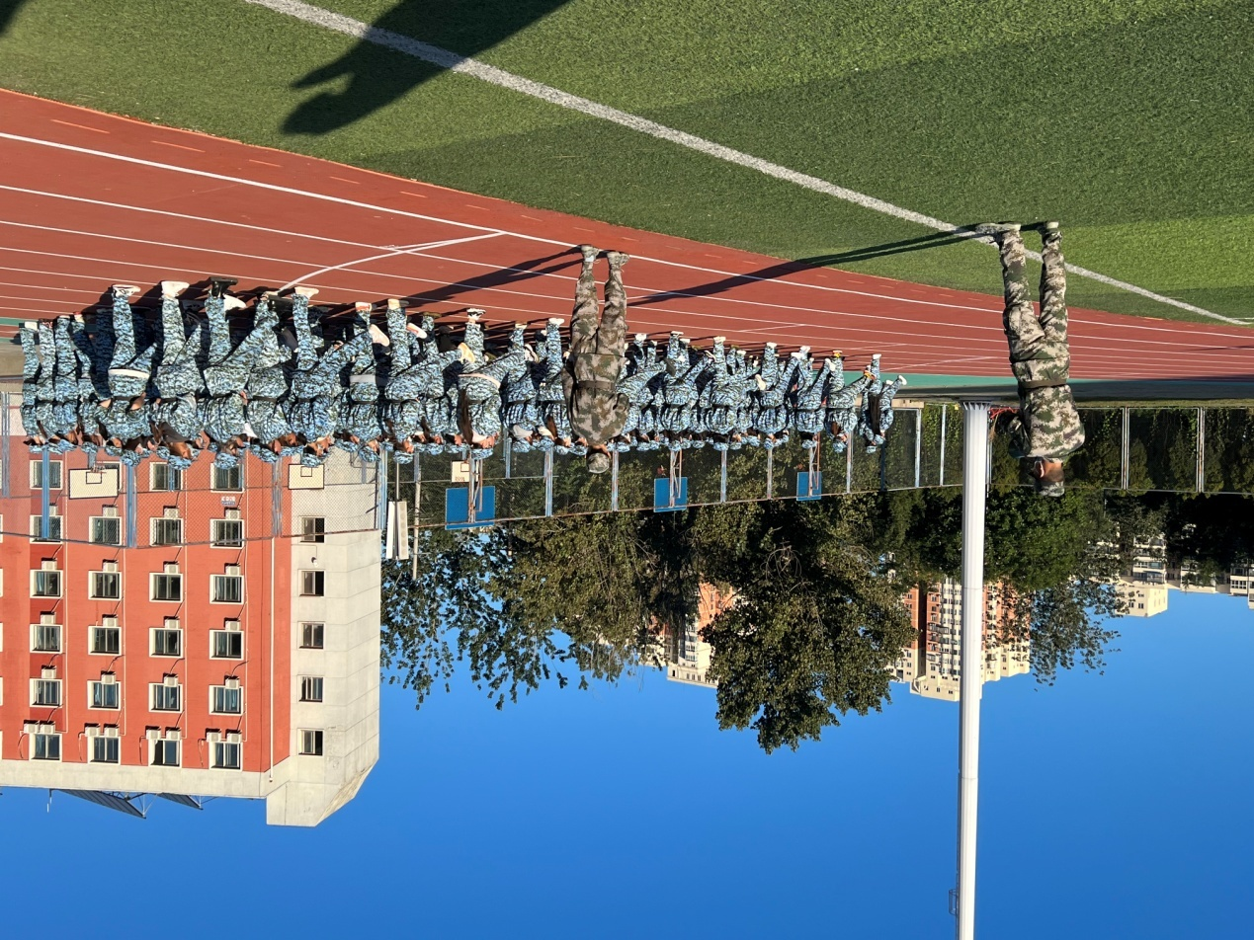

操场上，同学们身着戎装，汗与泪交织，苦与乐碰撞。在一天天的刻苦训练中，军姿更加标准，正步更加整齐。青春的气息更加浓烈，军人的气质渐渐的显露。“以人之长补己短，以人之厚补己薄”，在教官的言传身教中，同学们学习到军人的果敢与担当、以及“听党指挥，能打胜仗，作风优良”的精神和态度。

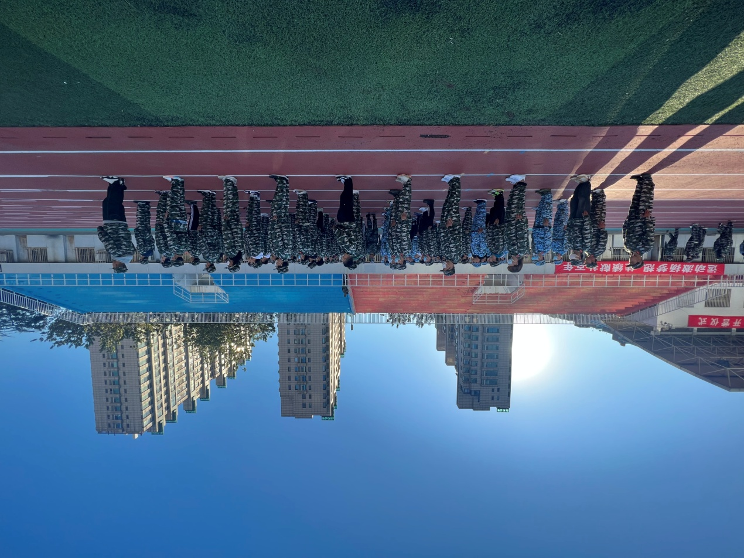

宿舍里，同学们整洁清爽，以一丝不苟的态度面对生活。内务整理是规则约束个人行为的开端，是同学们积极向上精神面貌的展示。青春与迷彩相撞，碰撞出灿烂的星光。每一个执着的眼神，都表达着钢铁般的意志。青春最好时，军训收获的不仅仅是成长！

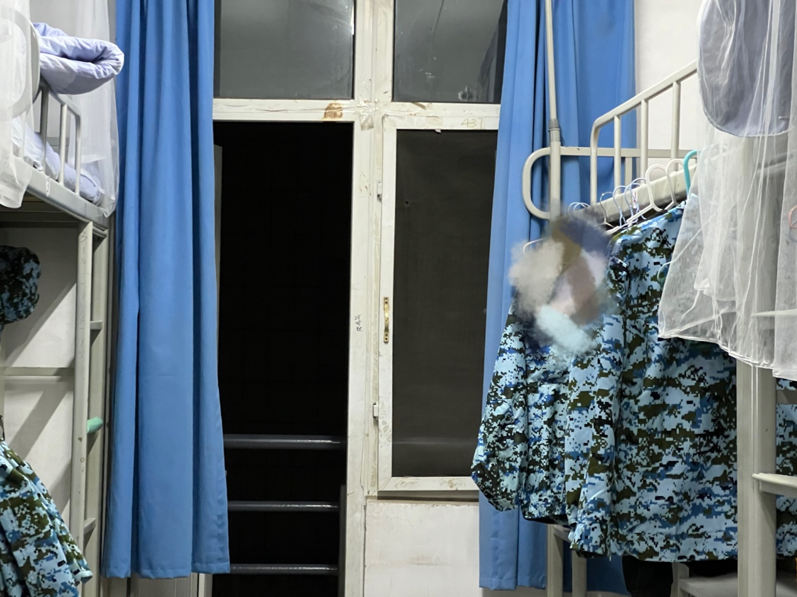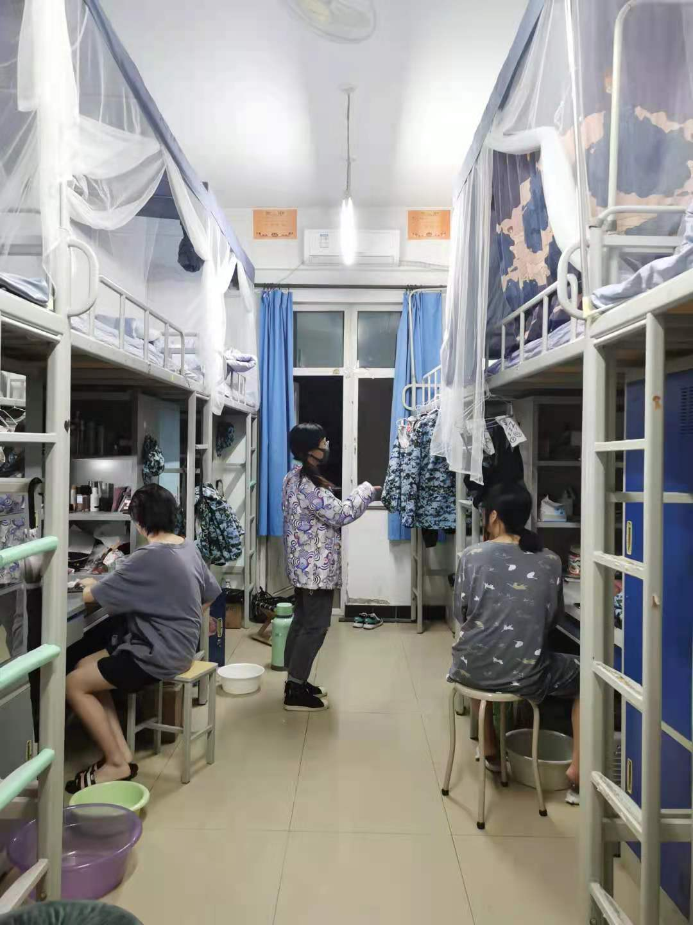

年轻的学子们有着绚丽多彩的梦，他们所迈出的每一步都是青春的见证。“古之立大事者，不惟有超世之才，亦必有坚忍不拔之志。”唯有以榜为样，勤勉自身，高标准严格要求自己，才能在青春的跑道上，朝着梦想勇敢地奔跑！

冶金安全环保学院

2021年10月15日